横琴粤澳深度合作区惠企利民服务平台

企业使用手册
（申报单位）

为了更好的为您服务，请仔细阅读本使用手册，谢谢！
  - 平台网址：https://ycfz.hengqin.gov.cn/#/home
  - 推荐登录浏览器：下载安装谷歌Chrome浏览器
  - Chrome下载网址：https://www.google.cn/chrome/
  - 技术咨询电话：0756-8841172
目录
一、 账号注册 3
二、 账号登录 5
三、 查找、申报项目 6
四、 项目进度查询 8
五、 项目退回修改 9

账号注册
若贵单位之前注册过广东省统一身份认证平台账号，可跳过该注册步骤，直接查看下方【账号登录】指引。
- 点击首页右上方“登录”，选择“我是单位/个人用户”；
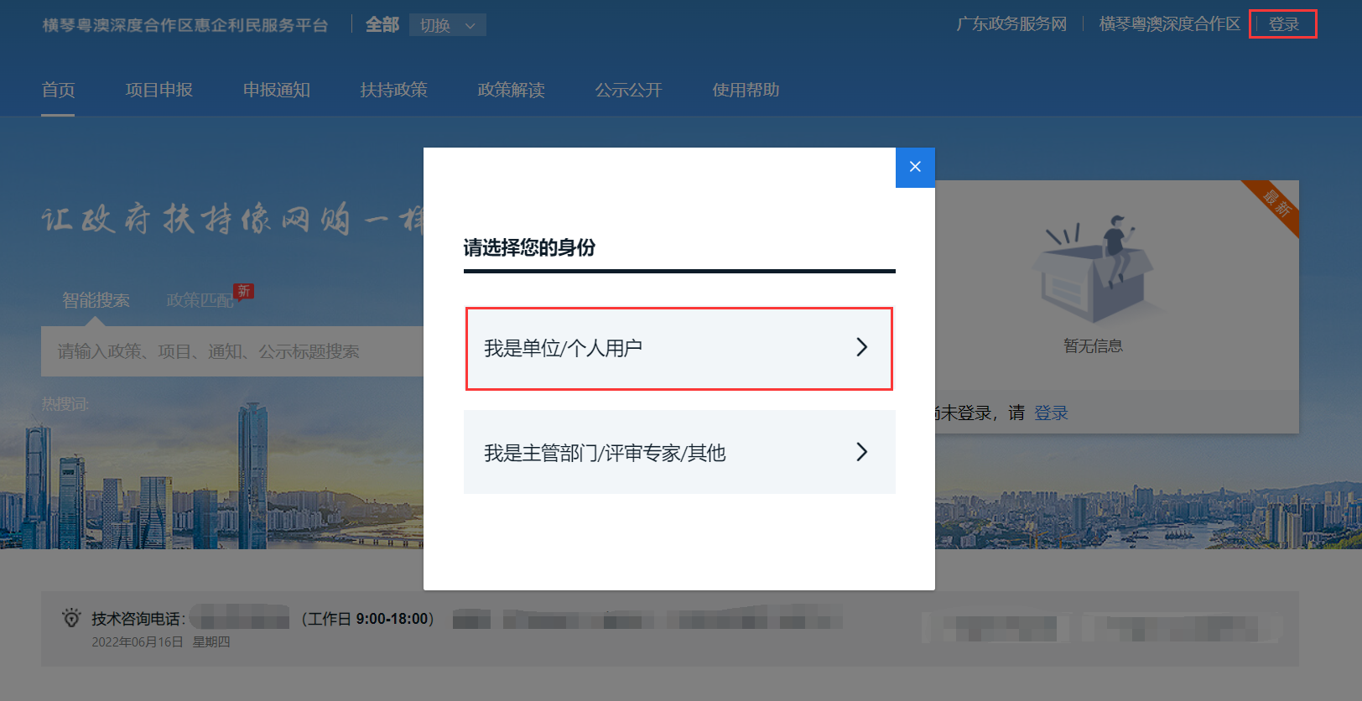
- 页面跳转至广东省统一身份认证平台，选择“法人登录”，点击下方“账号密码”进行注册；
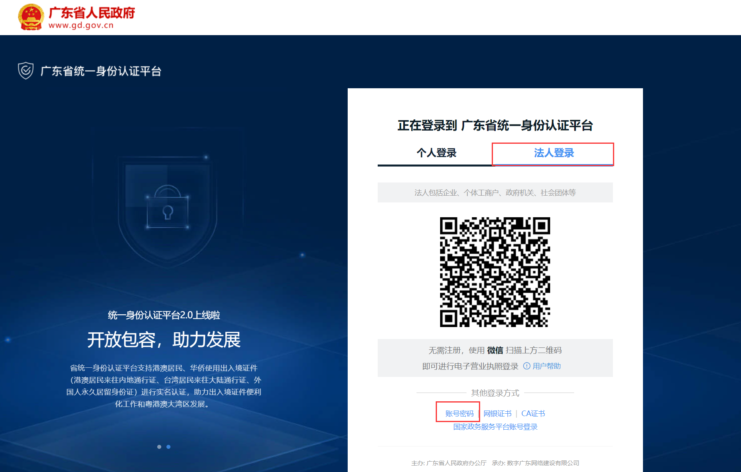

- 点击“立即注册”，开始注册；
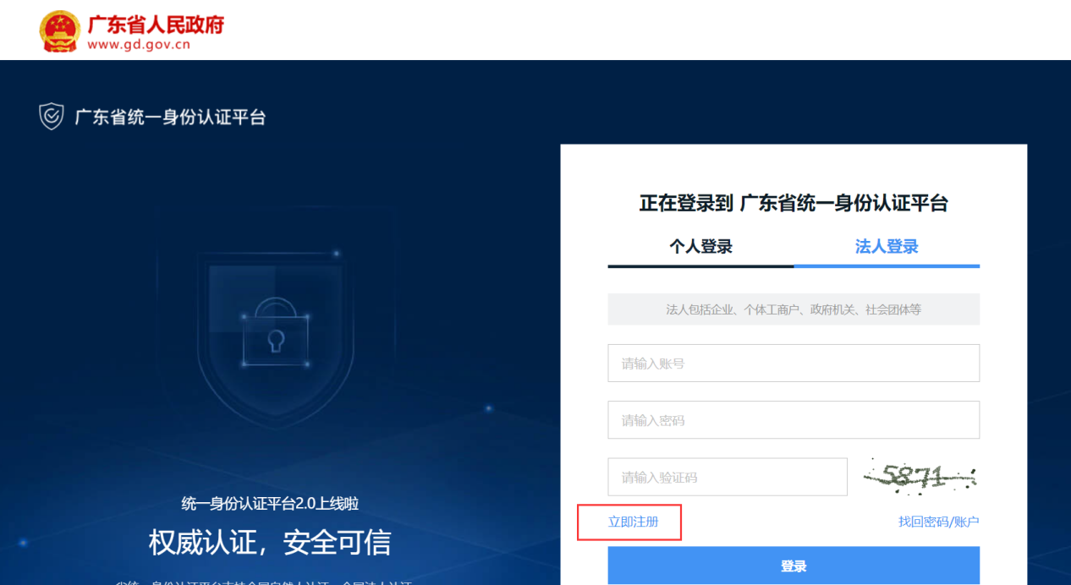

- 选择注册方式；若注册单位账号请点击法人注册；（法人注册最后扫码环节可由经办人扫码，第二步实名核验可跳过）
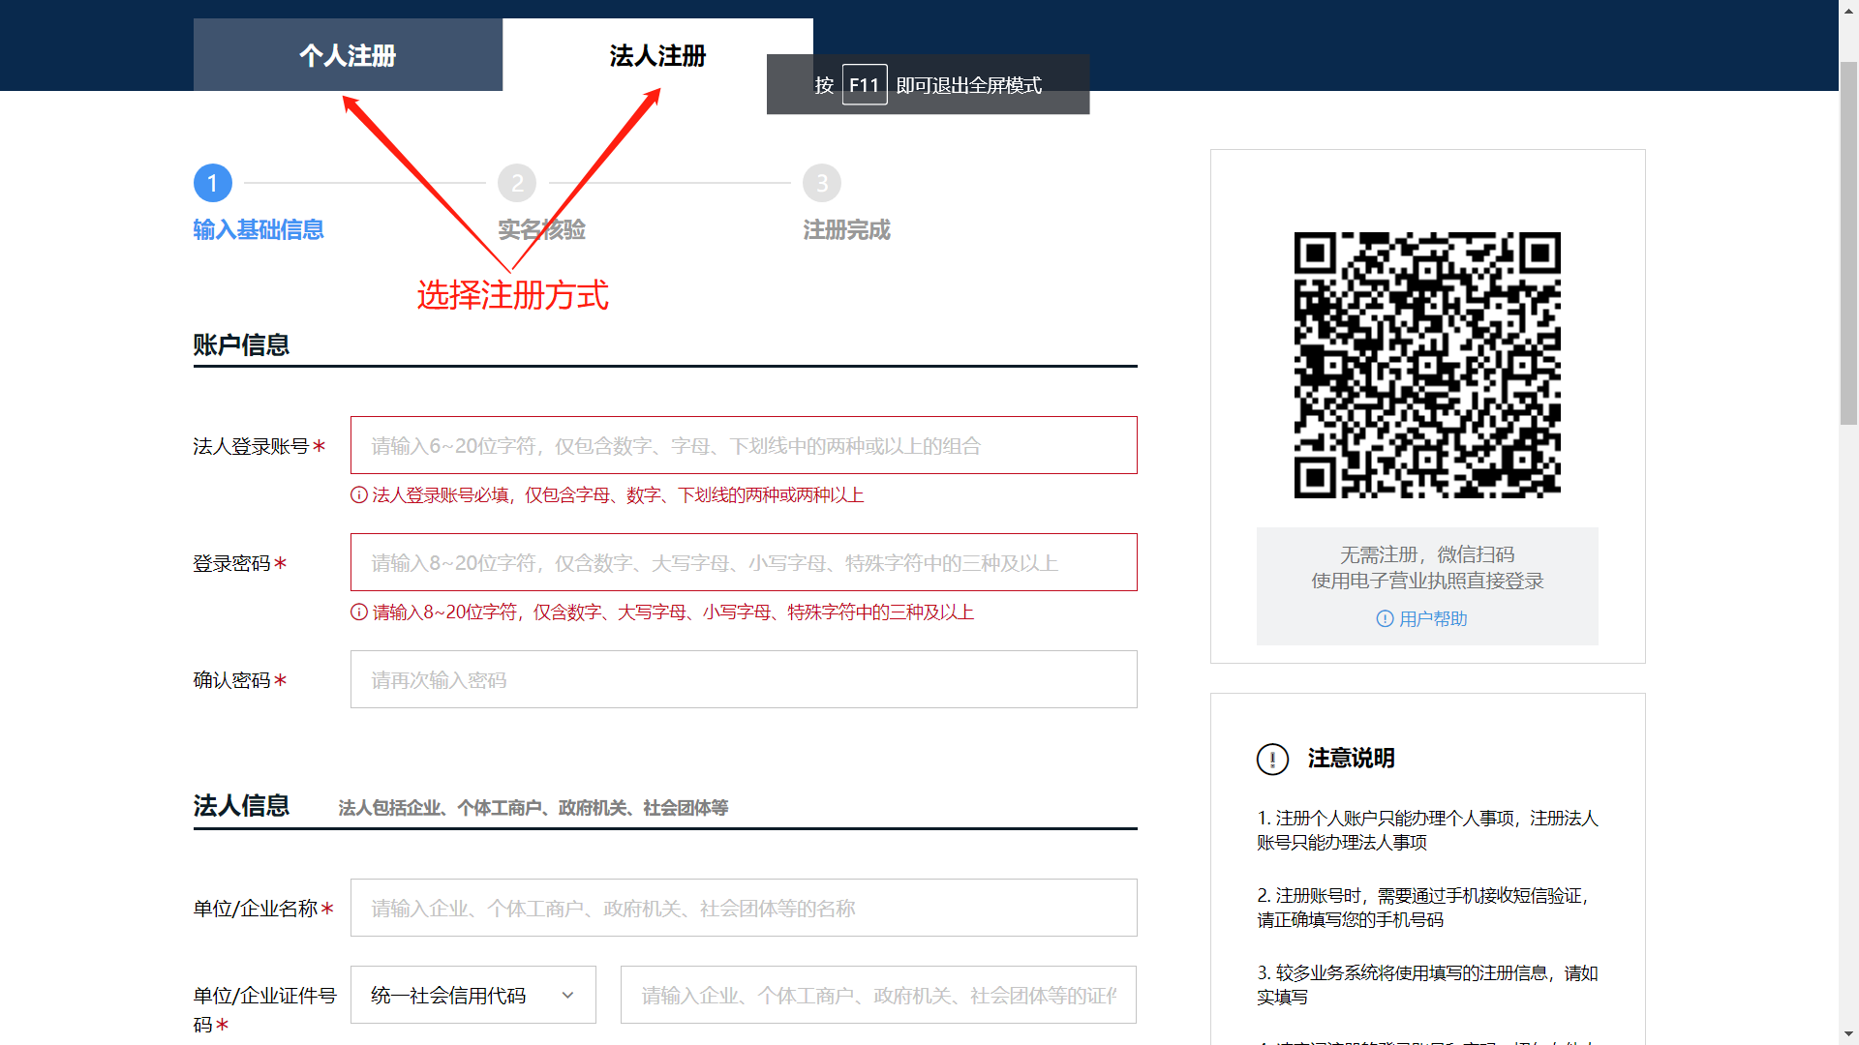

账号登录
- 点击首页右上方“登录”，请选择“我是单位/个人用户”；
- 进入广东省统一身份认证平台后，切换成【法人登录】，可选择扫码或账号密码，进行登录。

查找、申报项目
- 查找、申报项目；
- 方法一：在“搜索框”内输入关键字进行搜索；
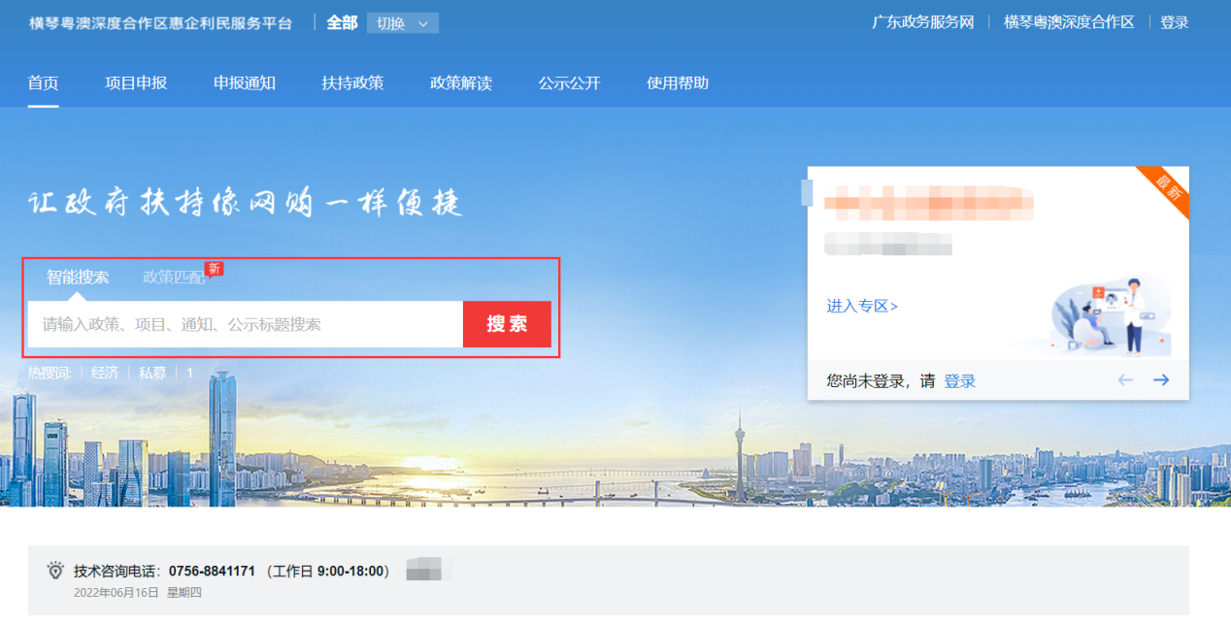
2）方法二：点击“项目申报”，进行条件筛选；
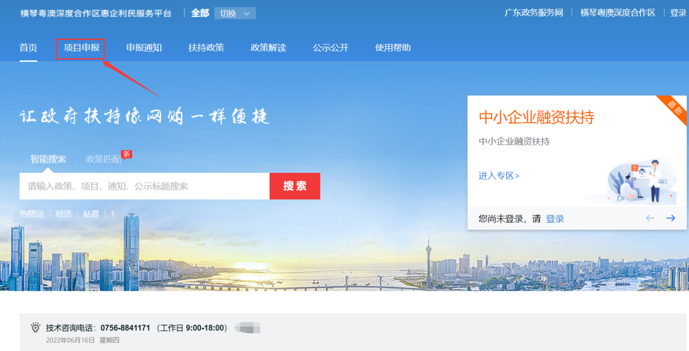

- 点击“申报项目”，进入项目详情页；
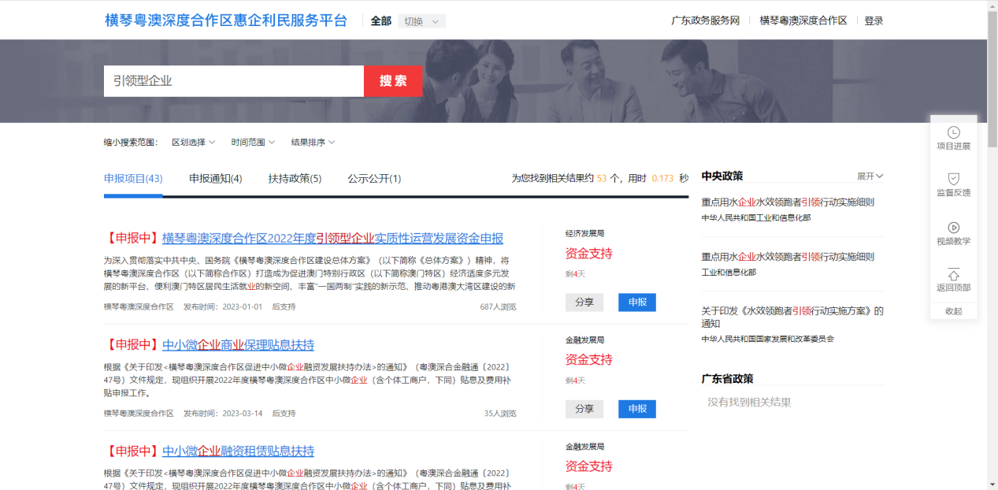

- 选择对应的“申报方向”，点击“立即申报”，填写表单并上传相应附件后完成申报。
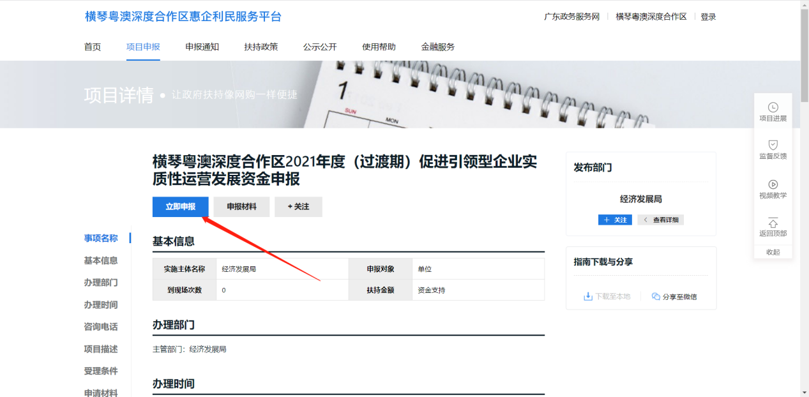

项目进度查询
- 点击右上方“我的工作台”；
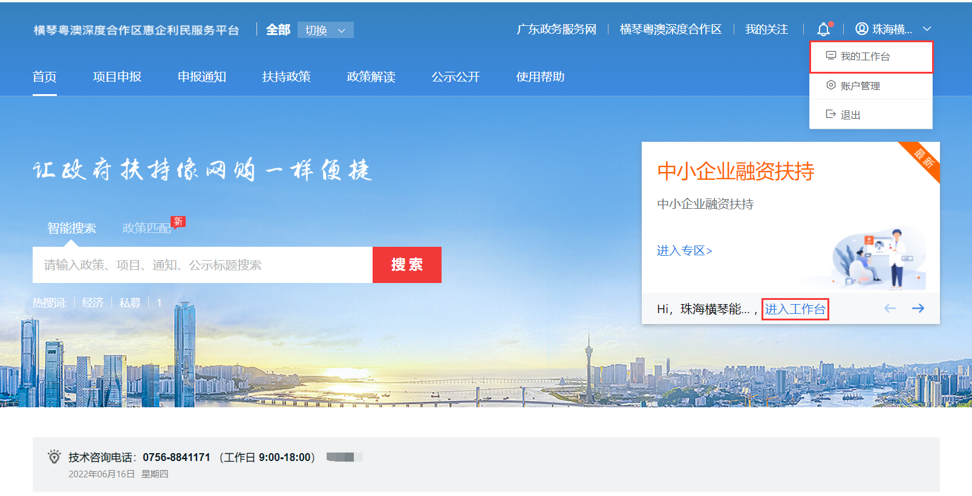
- 点击“我的项目”，在该项目右侧可查看当前进度。
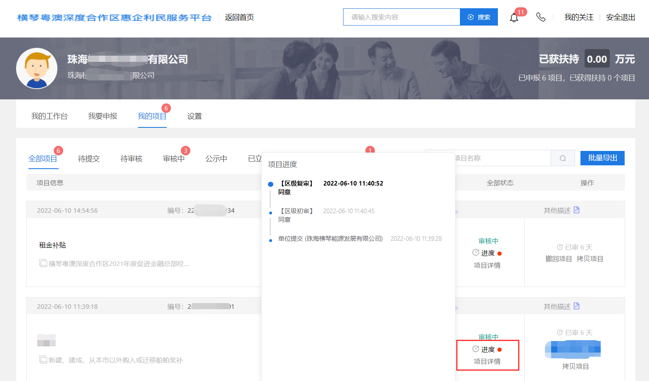

项目退回修改
- 点击右上方“我的工作台”；
- 点击“我的项目”，选择“已退回”，点击“修改”，修改完提交即可。（若该项目当时是申报员提交，则需要登录申报员账号才有“修改”按钮。若显示“已逾期”，则需要点击左侧联系方式，联系相关部门咨询如何处理）
